Universal App개발 실습(ListDemo)

이번 세션에서는 여러 리스트와 리스트 컨트롤에 사용되는 리스트 아이템 템플릿을 만드는법과 시맨틱줌에 대해 다룹니다.

# List Item Template 만들기

### ItemTemplate 변경하기

1. Session 4 폴더 > Start 폴더안의 S04_ListDemo 솔루션 파일을 엽니다.
2. 아래 그림과 같이 솔루션 탐색기의 **S04_ListDemo.Shared** 프로젝트를 확장 한 후 **SampleItem.cs** 파일을 엽니다.

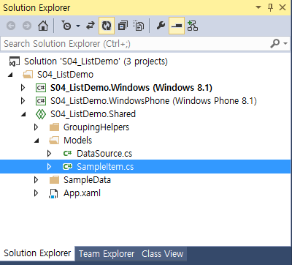

코드를 살펴보면 SampleItem 이라는 클래스가 있고, Title, SubTitle, ItemImage, TargetGroup 등의 속성을 가진 샘플 데이터를 제공하는 기능을 구현해 놓았습니다.

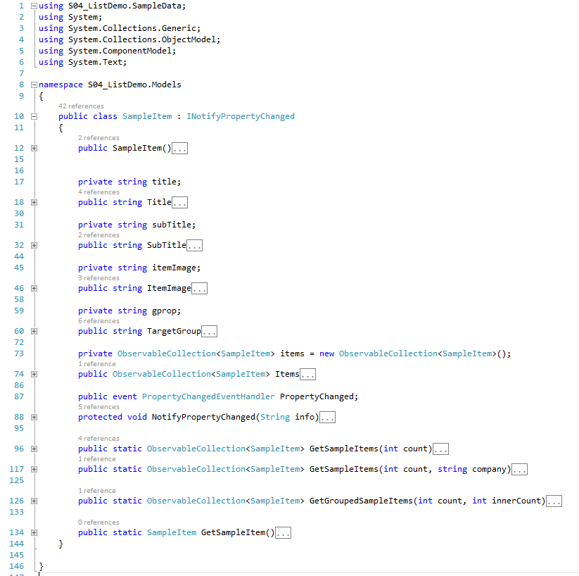

1. 시작 프로젝트를 Windows Phone 8.1 프로젝트로 변경한 후 실행합니다.
2. 실행된 앱의See ListView 버튼을 클릭하여 기본 렌더링을 확인합니다. 본 실습에서는 이를 미리 만들어둔 템플릿으로 변경하는 내용을 다룹니다.   
   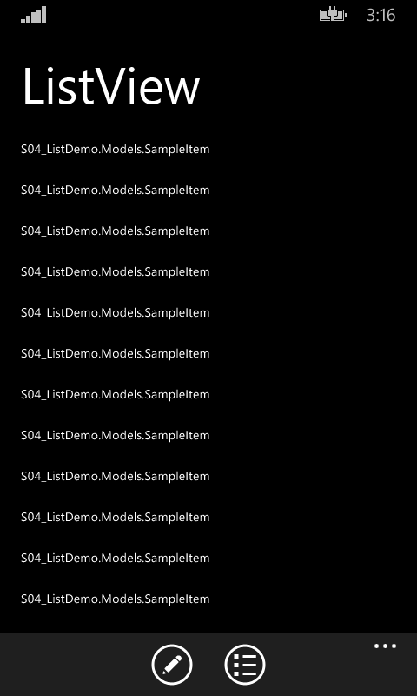
3. 애플리케이션을 종료합니다.
4. **S04_ListDemo.Windows Phone** 프로젝트를 확장한 후 ListViewPage.xaml 파일을 더블클릭하여 엽니다.
5. 좌측의 Document Outline 메뉴를 선택하여 연 후 Grid 영역을 아래와 같이 확장합니다.

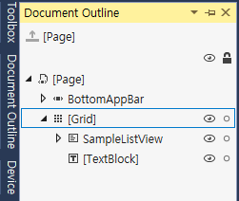

1. SampleListView 항목을 마우스 우클릭 한 후 “Edit Additional Templates” > “Edit Generated Items (ItemTemplate)” > “Apply Resource” > SampleDataTemplate 메뉴를 선택합니다.

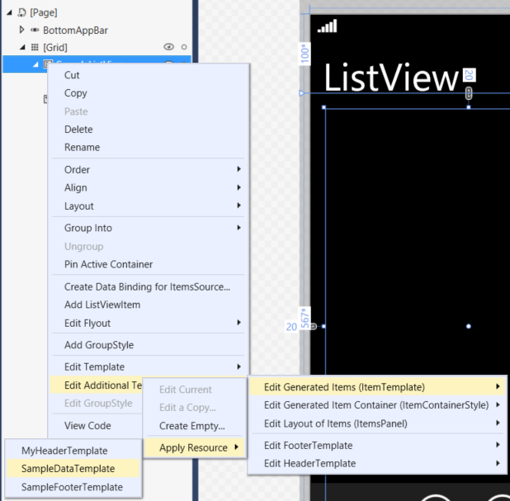

1. 우측의 텍스트 편집기에서 ListView 항목을 찾아보면 ItemsTemplate 속성에 SampleDataTemplate이 아래와 같이 추가된 것을 보실 수가 있습니다.

<ListView x:Name="SampleListView" Grid.RowSpan="2" Grid.Row="1" Margin="20,20,20,0"

 ItemsSource="{Binding Source={StaticResource Items}}" ItemTemplate="{StaticResource SampleDataTemplate}"  />

1. 다시 앱을 실행하여, See ListView 버튼을 눌러 ListView의 항목들을 확인합니다.
2. 하단의 앱 바에서 오른쪽의 버튼을 눌러 여러 아이템이 선택 가능함을 확인합니다. 이는 ListView의 SelectionMode와 관련이 있으며 이에 관해 좀 더 자세히 알아 보겠습니다.

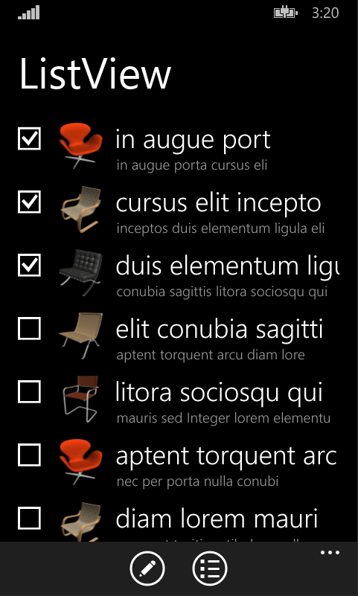

### ItemContainerStyle 을 변경하여 체크박스 색 바꾸기

1. 솔루션 탐색기에서 **S04_ListDemo.Windows Phone** 프로젝트에서 ListViewPage.xaml 파일을 마우스 우클릭 한 후 Open in Blend… 메뉴를 선택하여Blend에서 엽니다.
2. Blend의 좌측에 보면 Document Outline 메뉴와 유사한 Objects and Timeline 메뉴가 있습니다. (아래 그림 참조)

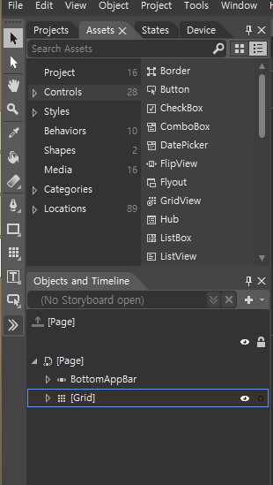

1. Grid를 확장한 후 SampleListView 항목을 마우스 우클릭 한 후 Edit Additional Templates… > Edit Generated Item Container (ItemContainerStyle) > Edit a Copy 메뉴를 선택합니다. 대화상자가 열리게 됩니다.
2. 대화상자에서 이름을 SampleDataItemContainer로 변경한 후 OK 버튼을 클릭합니다.

HardwareButtons_BackPressed 핸들러를 자동으로 만들어 줍니다.

1. 좌측 상단의 “States” 탭을 선택합니다.

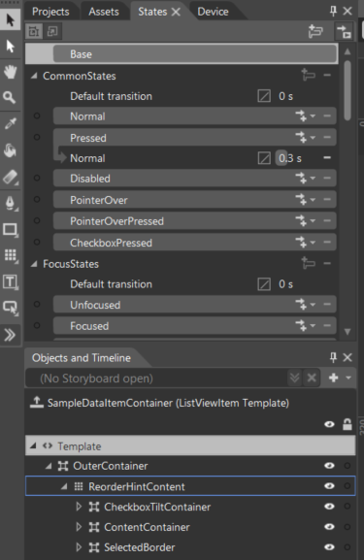

1. 스크롤을 내려 MultiSelectStates 영역으로 이동한 후 ListMultiSelect 상태 버튼을 선택합니다. 우측 디자이너 창에 체크박스가 나올 것입니다. (선택 시 Recording이 된다고 하며 빨간불이 들어올 수 있습니다. 신경쓰지 않으셔도 됩니다.)
2. 다시 좌측 상단의 Base 상태 버튼을 선택합니다.
3. 아래 그림과 같이 좌측 하단의 ReorderHintContent를 계속 확장하여 NormalRectangle 아이템을 선택합니다.

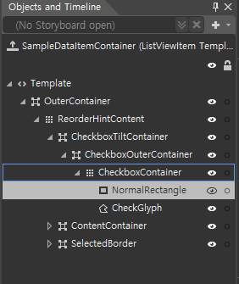

1. 우측의 Properties 메뉴에서 아래 그림 처럼 Stroke를 선택한 후 Solid Color Brush를 선택합니다. 색상을 파란색으로 변경합니다.

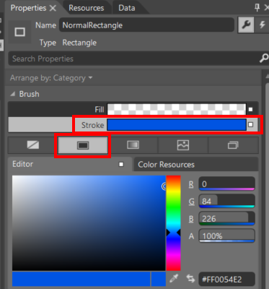

1. 저장한 후 Blend를 종료합니다.
2. Visual Studio로 돌아오면 아래와 같이 파일이 변경되었음을 알리고 다시금 로드할지를 물어보는 대화상자가 열립니다. Yes to All을 선택합니다.

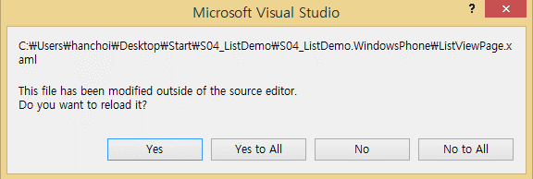

1. 다시 애플리케이션을 실행해 보면 아래 그림과 같이 체크박스의 색이 변경되었음을 볼 수 있습니다. 애플리케이션을 종료합니다.

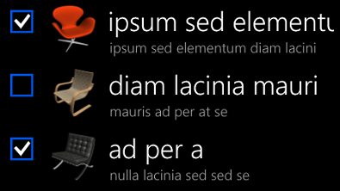

# 시맨틱줌 JumpList 만들기

시맨틱줌 컨트롤을 이용하여 JumpList를 만들어 봅니다.

1. **S04_ListDemo.Windows Phone** 프로젝트를 확장한 후 GroupedGridView.xaml 파일을 더블클릭하여 엽니다.
2. Grouped GridView가 구현되어 있습니다. 텍스트 편집기에서는 69번째 줄부터 입니다.
3. 애플리케이션을 실행한 후 See GroupedGridView 버튼을 클릭합니다.
4. 알파벳 순으로 그룹이 만들어져 있고 헤더또한 반응형 버튼으로 구현되어 있습니다. 하지만 JumpList가 구현되어 있지 않아 파란색 헤더를 클릭하였을 때 반응은 일어나지 않습니다. 애플리케이션을 종료합니다.
5. 아래의 코드를 텍스트편집기의 <GridView> 바로 위에 복사하여 넣습니다 (68번째 줄)

<SemanticZoom

Grid.Row="1"

Margin="20,20,20,0" >

<SemanticZoom.ZoomedInView>

<GridView />

</SemanticZoom.ZoomedInView>

<SemanticZoom.ZoomedOutView>

<GridView />

</SemanticZoom.ZoomedOutView>

</SemanticZoom>

1. 위 코드에서 보시다시피 시맨틱줌이 2개의 GridView를 포함하고 있습니다. ZoomedInView와 ZoonedOutView는 같은 데이터를 지정하는 GridView 컨트롤이나 ListView 컨트롤을 포함해야 합니다.
2. SemanticZoom의 Grid.Row="1" 속성을 지웁니다.
3. 아래 그림처럼 ZoomedInView의 GridView를 지우고 기존의 GridView로 대체합니다.

<SemanticZoom.ZoomedInView>

//기존 GridView

</SemanticZoom.ZoomedInView>

1. 8번과 유사하게 ZoomedOutView 의 GridView를 지우고 아래 코드를 복사하여 넣습니다.

<GridView

ItemsSource="{Binding Source={StaticResource ItemsGroupedByGroup}, Path=CollectionGroups}"

Background="#AA000000"

>

<GridView.ItemTemplate>

<DataTemplate>

<Border Padding="5">

<Border Background="{Binding Converter={StaticResource BackgroundConverter}}"

Width="82" Height="82"

HorizontalAlignment="Left">

<TextBlock Text="{Binding Group.Key}"

Foreground="{Binding Converter={StaticResource ForegroundConverter}}"

FontSize="48"

Padding="6"

HorizontalAlignment="Left"

VerticalAlignment="Center"/>

</Border>

</Border>

</DataTemplate>

</GridView.ItemTemplate>

</GridView>

1. 애플리케이션을 실행해 보니다. 다시 한번 See GroupedGridView 버튼을 클릭합니다.
2. 파란색 헤더를 클릭하였을 때 JumpList가 나오는지 확인합니다.